**Guía de flora y fauna de Chile.**

**Asignatura: Ciencias Naturales Curso: 1° básico**

**Fecha: semana del 1 al 5 de junio Docente: Karla Uribe Madrid**

**Nombre del Alumno: _________________________________________________**

**I.- Objetivo de Aprendizaje:** Reconocer y comparar diversas plantas y animales de nuestro país, considerando las características observables, proponiendo medidas para su cuidado. (OA5)

**II.- Contenido: Características de los seres vivos.**

**III.- Objetivo de la clase:** Dan ejemplos de animales y plantas típicas chilenas.

**IV.- Indicaciones generales:**

1. Deberás observar y escuchar atento al siguiente video de youtube:

<https://www.youtube.com/watch?v=CKuJ3YNn3Wk> (Mi Geografía - Flora y fauna de Chile)

1. para realizar la guía solo necesitaras tu estuche y mucha atención en los videos dados por la profesora.

**V.- Actividad a desarrollar:**

* luego de observar los videos completa las siguientes oraciones pintando la palabra correcta:

|  |  |  |
| --- | --- | --- |
| **La zona sur es:** | Calurosa | Lluviosa |
| **Tamarugos y chañares son del:** | SUR | NORTE |
| **En el norte grande encontramos a los siguientes animales:** | Chinchilla, alpacas, conejitos, caballos, palomas y pingüinos. | Cóndores, alpacas, llamas, guanacos, vicuñas, chinchillas y el flamenco chileno. |
| **En la zona central se observa las plantas:** | Boldo, quillay, peumo, litre, espino. | Copihue, alerce, tamarugos. |
| **En la zona sur el clima es:** | Templado y lluvioso | Caluroso y primaveral |

* completa la actividad de la guía.

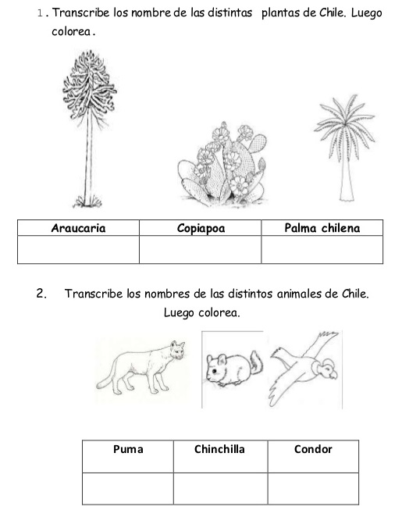



**Cierre**:

Para finalizar la actividad te invito a ver en youtube un divertido video:

<https://www.youtube.com/watch?v=296vD5VLYoU> (1º BÁSICO/CIENCIAS - Animales y plantas de Chile)

1. Nombra 3 animales de nuestro país.
2. ¿a que llamamos peligro de extinción?
3. Nombra 2 plantas de nuestro país.

Recuerda dejar tu trabajo dentro de la carpeta de trabajos.

**VI.-** **Retroalimentación:** cada entrega que reciba la docente se retroalimentará al alumno en su trabajo (revisión)

**VII.- Fecha de envío: 10 de junio 2020.**

**VIII.- Cómo y/o donde enviar:** Reenviar las páginas a la docente a través del correo [profesorakarlauribe@gmail.com](mailto:profesorakarlauribe@gmail.com) o asistir al establecimiento el día Miércoles 10 de junio y entregarlo a la docente entre las 10:30 y 13:30 hrs.